Белорусский государственный технологический университет
Факультет информационных технологий
Кафедра программной инженерии

Лабораторная работа 7
По дисциплине «Основы алгоритмизации и программирования»
На тему «Циклические программы»

Выполнил:
Студент 1 курса 7 группы
Яцко Антон Игоревич
Преподаватель: Белодед Н.И.

Минск 2025

Цель работы:
Изучить процесс отладки программ, освоить приёмы поиска и устранения ошибок в исходном коде.
Научиться использовать инструменты отладчика (установка точек останова, пошаговое выполнение, просмотр значений переменных, анализ стека вызовов) для проверки правильности работы программы.

Теоретические сведения
Отладка программы — это процесс выявления и исправления ошибок (логических, синтаксических, вычислительных) в программном коде для достижения корректного функционирования программы.
Во время отладки программист анализирует, соответствуют ли реальные результаты ожидаемым, и где именно возникает ошибка.
Основные этапы отладки:
Компиляция и устранение синтаксических ошибок.
Ошибки компиляции — это нарушения правил языка программирования.
Запуск программы и выявление логических ошибок.
Программа компилируется, но выдаёт неверные результаты из-за ошибок в алгоритме или логике.
Использование отладчика.
Отладчик позволяет:
выполнять программу пошагово (Step Into, Step Over);
останавливать выполнение в нужных местах с помощью точек останова;
просматривать значения переменных и изменять их во время исполнения;
анализировать стек вызовов функций и отслеживать путь выполнения программы.
Проверка корректности исправлений.
После устранения ошибок программа тестируется на разных наборах входных данных.
Основные возможности отладчика :
Breakpoints (точки останова) — приостановка выполнения программы в указанной строке.
Step Into / Step Over / Step Out — пошаговое выполнение команд.
Watch / Autos / Locals — просмотр текущих значений переменных.
Call Stack — просмотр последовательности вызовов функций.
Immediate Window — возможность изменять значения переменных во время выполнения.

Задание 1
Записать условие задачи для программы, представленной в правой части, и сделать прокрутку.
#include <stdio.h>
void main()
{ float y, x = 0;
while (x < 7)
{ if (x < 4)
y = x;
else
if (x > 4)
y = x * x;
else
y = 1;
printf("x=%f\t", x);
printf("y=%5.2f\n", y);
x = x + 2;
}
}
x = 0;
0 <= 6; 0 < 4; y = x = 0; вывод x = 0 и y = 0;
x = x + 2 = 0 + 2 = 2;
2 <= 6; 2 < 4; y = x = 2; вывод x = 2 и y = 2;
x = x + 2 = 2 + 2 = 4;
4 <= 6; 4 = 4; y = 1; вывод x = 4 и y = 1;
x = x + 2 = 4 + 2 = 6;
6 = 6; 6 > 4; y = x ∙ x = 6 ∙ 6 = 36; вывод x = 6 и y = 36;
x = x + 2= 6 + 2 = 8;
8 > 7.

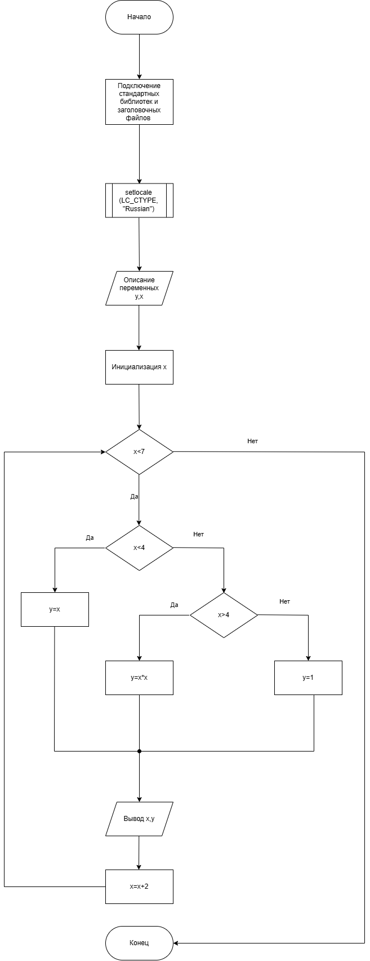

Задание 2
Выполнить программу из п. 1 с использованием средства интерактивной отладки Шаг с обходом.
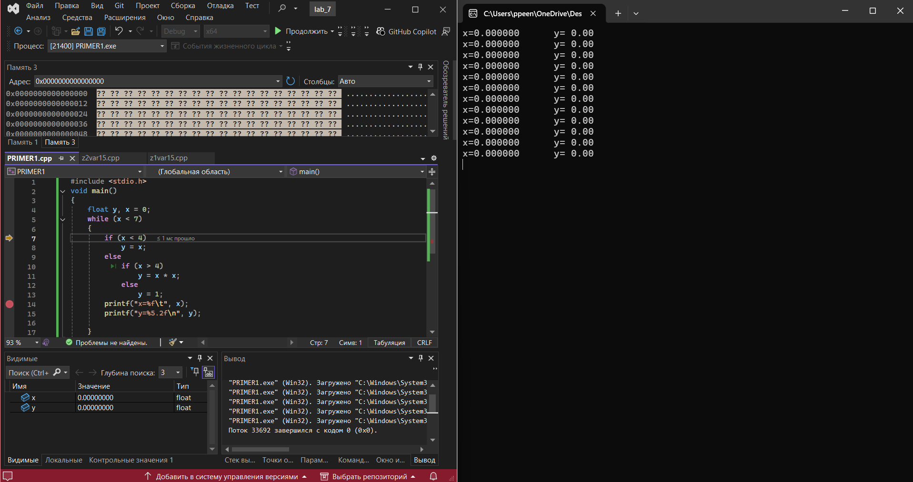
Внести изменения в программу с тем, чтобы появились ошибки (например, заменить == на = или убрать строчку x = x + 2; и т. п.). Проверить, как будет выполняться отладка по шагам с обходом.
#include <stdio.h>
void main()
{ float y, x = 0;
while (x < 7)
{ if (x < 4)
y = x;
else
if (x > 4)
y = x * x;
else y = 1;
printf("x=%f\t", x);
printf("y=%5.2f\n", y) }}

Задание 3
Выполнить программу из п. 1 с использованием средства интерактивной отладки Шаг с заходом.
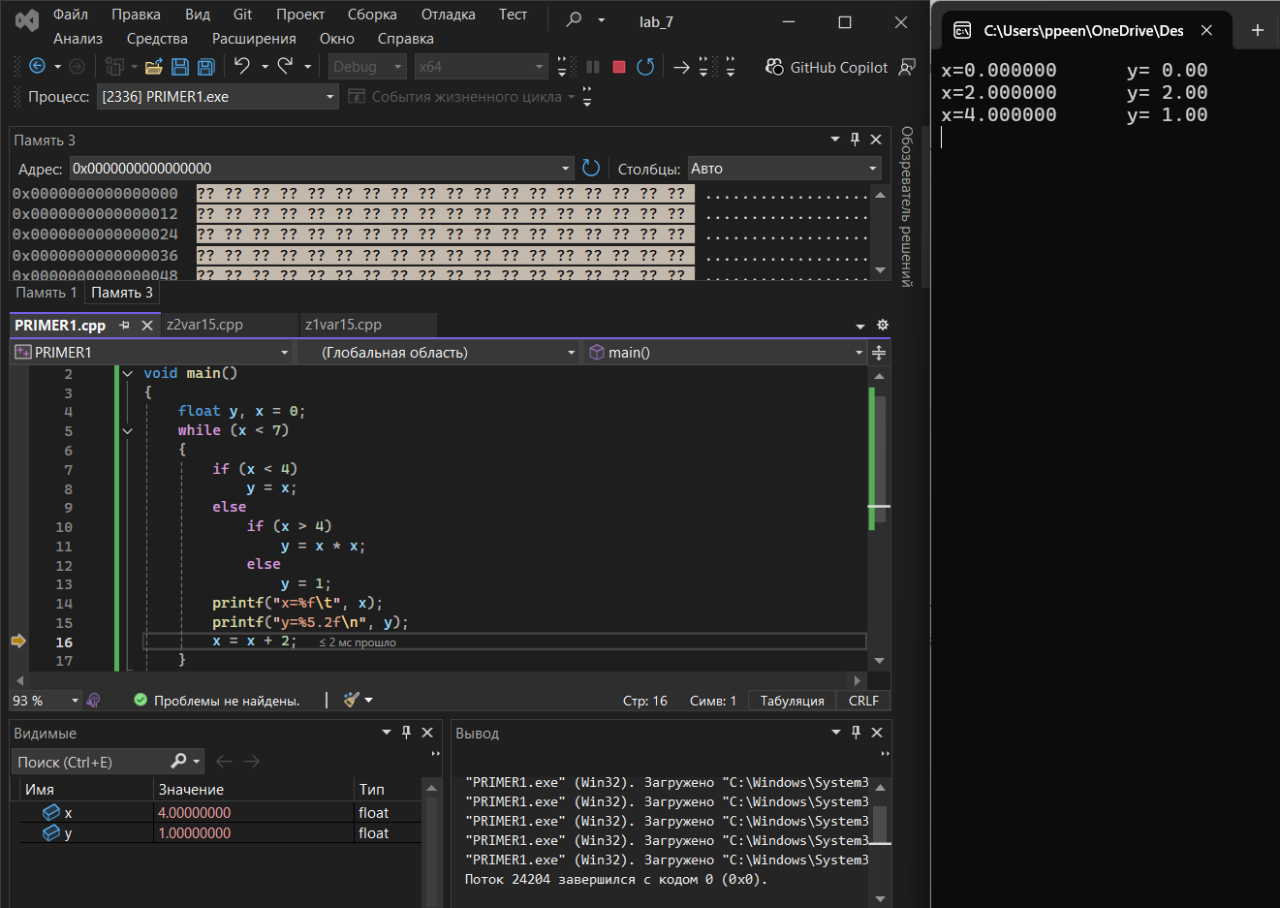
Проанализировать изменения, происходящие в процессе отладки.

Задание 4
Выполнить программу п. 1 с использованием средств планируемой отладки, установив точки останова на операторах вывода и пошагово проследив вывод значений на консоль.
Удалить точки останова.
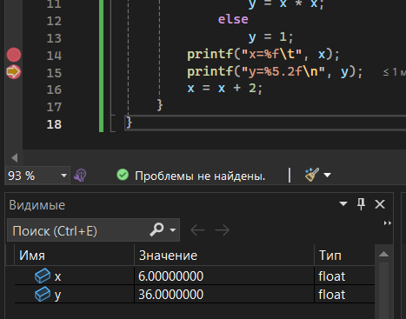

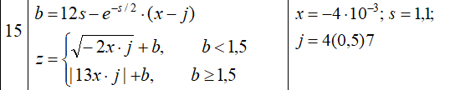
Вариант 15

Задание 1
#include <iostream>
#include <cmath>
int main()
{
float s = 1.1, x = -4e-3, j = 4, b, z;
while (j < 7.1)
{
b = 12 * s - exp(-s / 2) * (x - j);
if (b < 1.5)
{ z = sqrt(-2 * x * j) + b; }
else if (b >= 1.5) { z = abs(-13 * x * j) + b; }
std::cout << "b=" << b << " z=" << z << std::endl;
j = j + 0.5;
}
return 0;
}
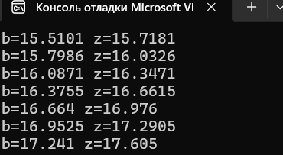

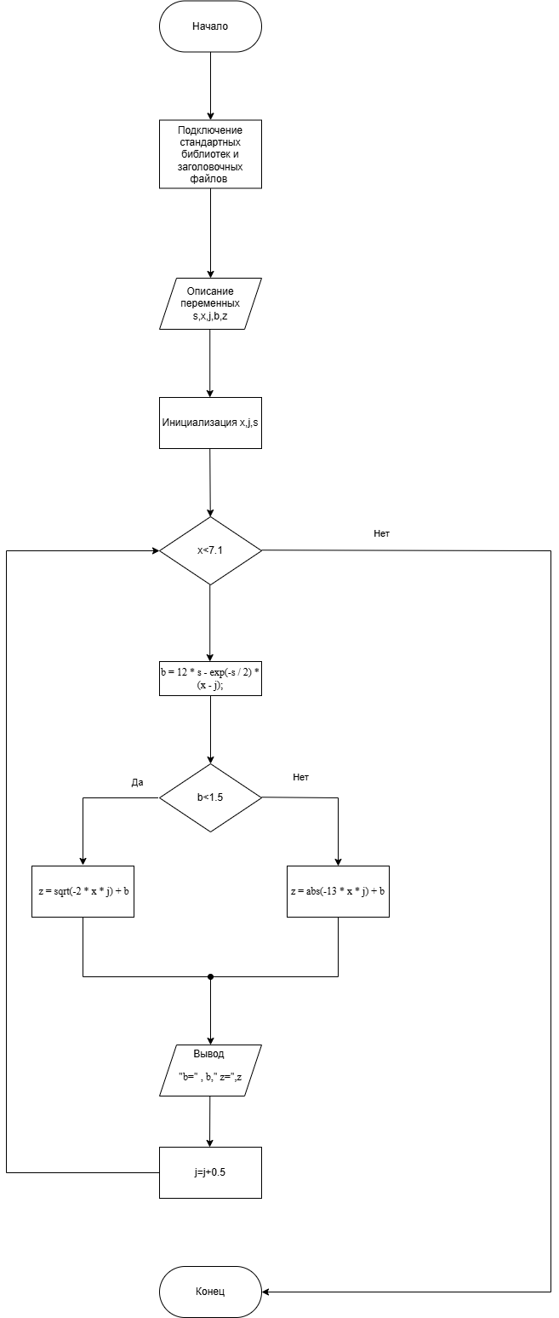

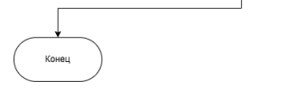

Задание 2
#include <cmath>
#include <iostream>
using namespace std;
int main()
{
setlocale(LC_CTYPE, "Russian");
int q, b, a, d, c;
cout << "Введите q=";cin >> q;
cout << "Введите b=";cin >> b;
for (int n = 1; n < q; n++)
{
a = n / 10;
c = n % 10;
d = pow((a + c), 2);
if (d == b)
{
cout << n << endl;
}
}
if (d != b)
{
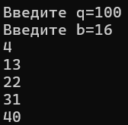
cout << "Таких чисел нету.";
}
return 0;
}
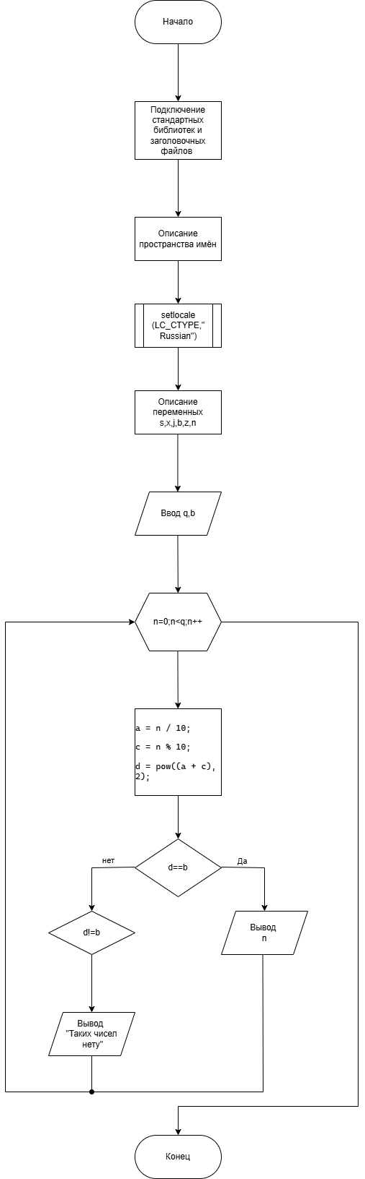

Вывод:
Изучил процесс отладки программ, освоил приёмы поиска и устранения ошибок в исходном коде.
Научился использовать инструменты отладчика (установка точек останова, пошаговое выполнение, просмотр значений переменных, анализ стека вызовов) для проверки правильности работы программы.

